Технически Университет – София



Курсов проект – ПМУ

Тема: Приложение за избор на подаръци - „Giftyfy“

**изготвил: Христо Димитров Гинев,**

**фак. №121211047,**

**гр. 50**

Съдържание

1. Увод – въведение в проблема, който се решава 3

2. Анализ на съществуващи разработки 4

2.1. Giftry 4

2.2. WishMindr 4

2.3. Giftster 6

3. Проектиране 12

3.1. Кой ще използва продукта? 4

3.2. Какви данни ще се използват? 4

3.3. Как ще бъдат достъпени функционалностите от потребителя? 4

4. Реализация 14

5. Потребителско ръководство 15

6. Заключение 16

7. Използвана литература 16

8. Приложение 16

1. **Увод**

Представете си, че ви предстой повод и ви се иска да организирате събитие за да го отпразнувате с близки, роднини и приятели.

Кое е първото нещо за което трябва да се погрижите? - Да съставите списък с гостите.

В зависимост от вида на събитието и списъкa с вашите гостите:

* Вие ще трябва да набележите времето и мястото на което ще се проведе празненството;
* Вие ще трябва да подберете подходящо меню за вашите гости;
* Вие ще трябва да се погрижите за озвучаване и аранжировка, в случай че повода е по-специален;
* Вие ще трябва да изпратите покана до вашите гости с упоменати място, час и допълнителни пояснения;

Колко много неща за уреждане? И всичко това само за да бъде вашият повод специален… Ами ако нещо се обърка?

Сега си представете, че вие сте късметлия и всичко е минало гладко, но след празненството осъзнавате, че сте получили купчина безполезни подаръци и дори някой от тях се повтарят.

Това може да се случи, дори ако всички, който сте поканили са се отнесли подобаващо при избора на подарък.

1. **Анализ на съществуващи разработки**
   1. **Giftry (** <https://apps.apple.com/us/app/giftry-create-wish-list-to/id944005342> **)**

**Описание:**

Пазарувайте най-добрите подаръци за всеки повод с Giftry, най-добрия онлайн регистър за подаръци. Добавете идеи за подаръци към вашия списък с желания от всеки магазин в момента, в който ги видите! Споделете списъка си с желания със семейството и приятелите си и маркирайте подаръци като закупени в регистъра, така че другите да не купуват същото!

**Предимства:**

* Можете да добавяте елементи в списъка с желания чрез URL адрес или сканиране на Баркод.
* Можете да споделяте списъците си с желания със семейство и приятели.
* Можете да запазите вашите специални събития.
* Можете да разглеждате списъците с желания на други потребители.

**Недостатъци:**

* Приложението е налично само за IOS.
* Приложението не предоставя възможност за създаване на списък с гости.
* Приложението не предоставя възможност за изпращане на покана.

**Изображения:**

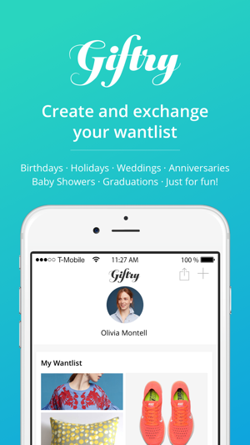 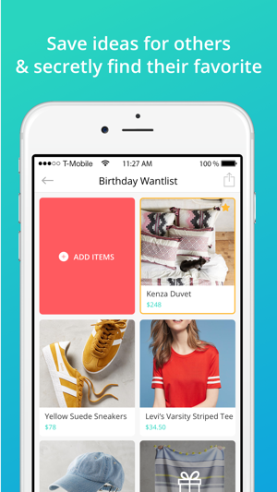 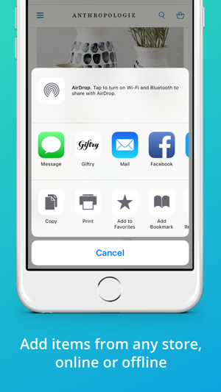 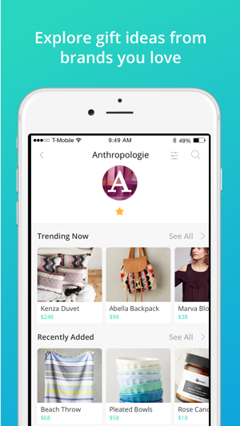

* 1. **WishMindr(** <https://apps.apple.com/us/app/wishmindr-create-share-wish/id972951070> **)**

**Описание:**

Универсално приложение за списък с желания. С него може да създавате списъци с желания за всякакви поводи. Добавянето на подаръци е достъпно от всеки сайт.

**Предимства:**

* Можете да споделяте вашите списъци с желания чрез SMS, Email или Facebook.
* Артикулите могат да бъдат маркирани като закупени от вас или от тези, с които споделяте списъка с желания.
* Можете да добавите приоритет към артикулите си от списъка с желания.
* Можете също да сортирате по приоритет.
* Приложението е налично само за IOS и Android.

**Недостатъци:**

* Не се поддържа Web базиран интерфейс.
* Приложението не предоставя възможност за организиране на групови подаръци.
* Приложението не предоставя възможност за сортиране на списъка по цена.

**Изображения:**

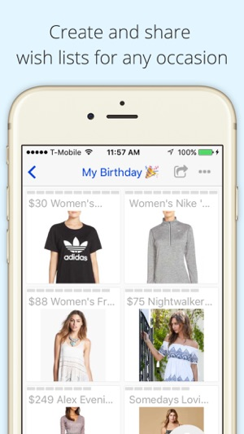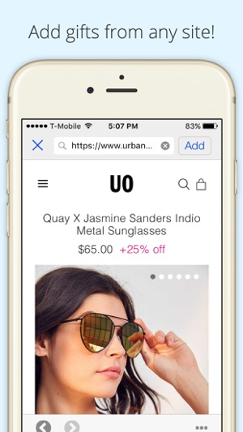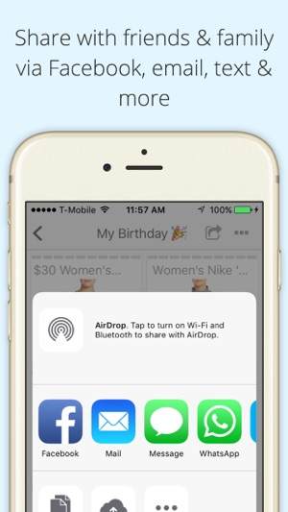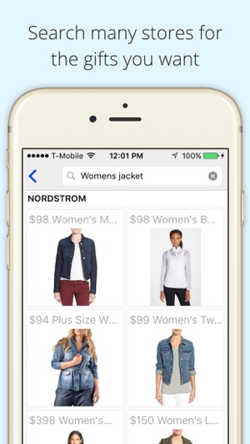

* 1. **Giftster (** <https://apps.apple.com/us/app/giftster-wish-list-registry/id478126039> **)**

**Описание:**

Регистър за подаръци за цял живот, свързващ семейство близки и приятели около поводи за подаръци. Настройте го веднъж и го използвайте година след година.

**Предимства:**

* Поддържа Web базиран интерфейс.
* Можете да маркирайте идеите за подаръци запазени или закупени, така че другите да не купуват дублиран подарък, създателят на списъка не може да види състоянието на артикулите.
* Добавете идеи за подаръци към списъците на други членове, скрити от производителя на списъка, но всички останали могат да ги видят.
* Можете да класирайте идеите за подаръци със система от 5 звезди.
* Синхронизация между всички устройства.

**Недостатъци:**

* Приложението не предоставя възможност за организиране на групови подаръци.
* Приложението не предоставя възможност за изпращане на покана.

**Изображения:**

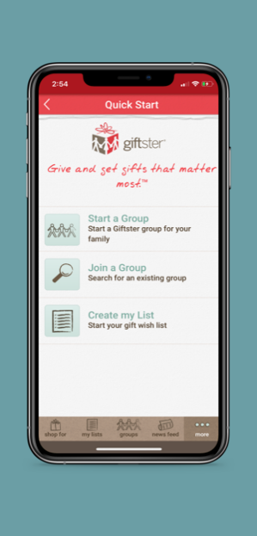 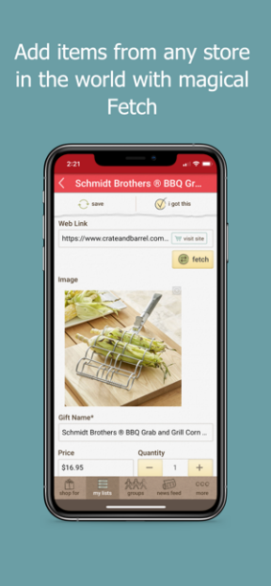 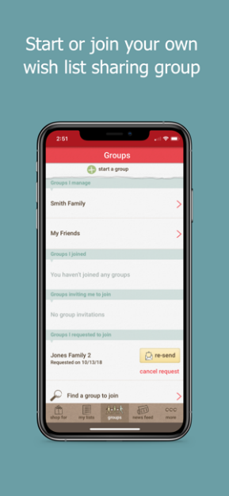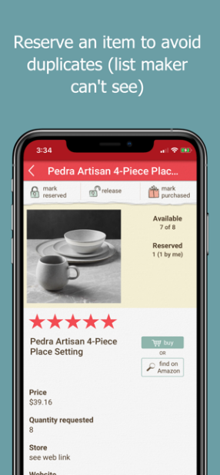

1. **Проектиране**
   1. **Кой ще използва продукта? -** Продукта е предназначен за масово потребление.

За да бъде успешно реализиран продукта трябва да предоставя богата функционалност и интуитивен дизайн. Данните трябва да бъдат оптимизирани съобразно очакванията приложението да обслужва голям брой потребители.

* + 1. **Функционалност:**
* Избор на език (EN/BG)
* Създаване на потребителски профил.
* Създаване/управление на събитие.
* Създаване/управление на списък с гости. (създател)
* Създаване/управление на списък с подаръци. (създател)
* Изпращане на покани. (създател)
* Преглед на списъка със събития. (създател + поканен)
  + Филтриране на списъка със събития
    - Създател
    - Дата
    - Тип
  + Сортиране на списък със събития по критерии
    - Дата
    - Тип
* Преглед на списъка с гости. (създател + поканен)
* Преглед на списъка с подаръци. (създател + поканен)
* Резервиране на подарък (поканен)
* Споделен подарък (поканен)
  + 1. **Дизайн**
    2. **Данни**
  1. **Какви данни ще се използват?** –
     1. При създаване на потребителски профил потребителя трябва да въведе:
* Валиден email адрес;
* Две имена;
* Парола;
  + 1. При създаване на събитие потребителя трябва да въведе следните данни:
* Вида на събитието: (рожден ден, сватба,…)
* Време (дата, час);
* Място (държава, град);

Референции:

<https://freeappsforme.com/wishlist-apps-android-ios/>

1. Подобрения
   1. Български език;
   2. Функционалност за изтриване на подарък
      1. Уведомление
   3. Функционалност за изтриване на гост
      1. Уведомление
   4. Сортиране по цена

Приложението за организиране на подаръци (Giftyfy) Ви помага за по-добра организация на всяко събитие, което ви предстой.

„Giftyfy“ ви дава възможност да създадете виртуално събитие където да поканите всеки, които искате да присъства, както и да създадете списък с подаръци, който желаете. Всеки поканен ще получи своята поканата по Имейл.

*За да потвърди присъствието си всеки един от поканените трябва да влезе в приложението. Всеки потвърдил може да прегледа списъка с подаръци, да избере подарък и да го резервира.

*\* Приложението предоставя възможно за организиране на групови подаръци, като всеки един от участниците може да заяви сумата с която ще допринесе.*